Инструкция по привязке личного кабинета на Едином портале государственных и
муниципальных услуг Российской Федерации www.gosuslugi.ru с Порталом государственных
услуг Республики Татарстан uslugi.tatarstan.ru

Оглавление
ЕСИА 1
Регистрация в системе ЕСИА 1
Авторизация на Портале госуслуг Республики Татарстан 3
Перечень услуг, для получения которых на Портале госуслуг республики Татарстан необходима учетная запись ЕСИА: 4
Номера технической поддержки: 4

ЕСИА
Единая система идентификации и аутентификации (ЕСИА) — информационная система в Российской Федерации. ЕСИА обеспечивает санкционированный доступ участников информационного взаимодействия (граждан-заявителей и должностных лиц органов исполнительной власти) к информации, содержащейся в государственных информационных системах и иных информационных системах. ЕСИА открывает гражданам доступ к таким уникальным сервисам, недоступным для региональных порталов, как личный кабинет гражданина на сайте Пенсионного фонда России, а также личный кабинет налогоплательщика на сайте Федеральной налоговой службы.
Кроме того, учетная запись ЕСИА является простой электронной подписью. Уже сейчас на Портале госуслуг Татарстана реализована услуга регистрации брака, получение которой при помощи ЕСИА позволяет молодоженам не посещать органы ЗАГС для подписания заявления, поскольку оно было подписано электронно при помощи ЕСИА.

Регистрация в системе ЕСИА
Для того чтобы зарегистрироваться в ЕСИА физическому лицу, необходимо зайти на сайт gosuslugi.ru и нажать кнопку «Зарегистрироваться»
(Рисунок 1)

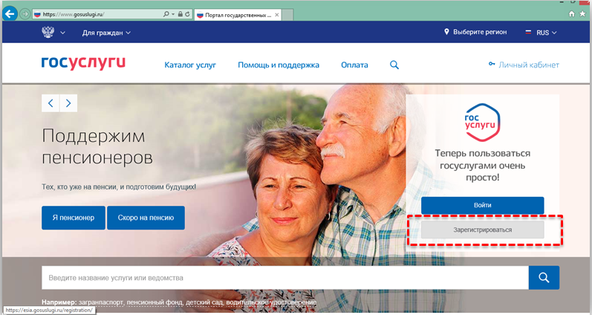
Рисунок 1
В регистрационной форме (Рисунок 2) укажите имя, фамилию, номер мобильного телефона или адрес электронной почты.

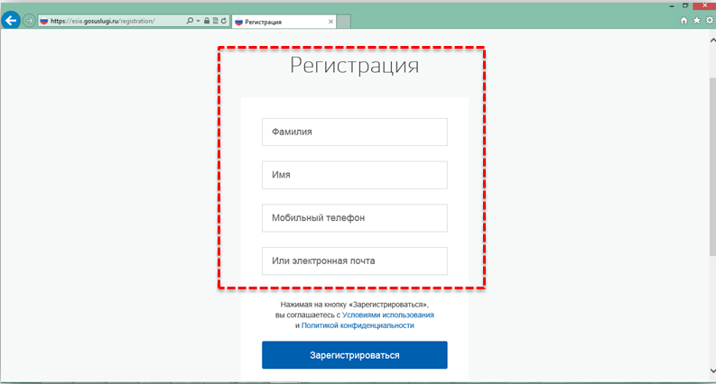
Рисунок 2
Поля «Фамилия» и «Имя» могут содержать буквы русского или латинского алфавита, цифры, дефис, пробел, апостроф, точку. Недопустимо одновременно использовать русские и латинские буквы.

В поле «Мобильный телефон» можно вводить только арабские цифры: [+7 (123) 456-78-90].

После подтверждения ввода данных, на указанный электронный адрес придет ссылка для перехода к созданию пароля. Если в качестве контакта вы указали номер мобильного телефона, вам будет направлен код подтверждения, который нужно ввести перед созданием пароля.

В качестве логина для входа на портал «Госуслуги» используется номер мобильного телефона или адрес электронной почты. После того, как вы укажете в профиле данные личных документов, можно будет выбрать вход по СНИЛС.

Предусмотрены три типа учетных записей ЕСИА.
1. Упрощенная учетная запись с ограниченным доступом к государственным услугам. Для ее регистрации достаточно указать имя, фамилию, e-mail или номер мобильного телефона.
2. Стандартная учетная запись с доступом к расширенному перечню государственных услуг. Для ее создания нужно указать в профиле СНИЛС и данные документа, удостоверяющего личность, и отправить их на проверку. Личные данные проходят проверку в Федеральной Миграционной Службе и Пенсионном фонде РФ. На ваш электронный адрес будет направлено уведомление о результатах проверки.
3. Подтвержденная учетная запись с полным доступом к электронным государственным услугам. Пользователь должен лично подтвердить регистрационные данные одним из способов:
- обратиться в Центр обслуживания, ознакомиться с адресами центров обслуживания можно перейдя по ссылке: https://www.gosuslugi.ru/help/address;
- получить код подтверждения личности по почте;
- воспользоваться Усиленной квалифицированной электронной подписью или Универсальной электронной картой (УЭК).

Авторизация на Портале госуслуг Республики Татарстан
1. Для авторизации на портале uslugi.tatarstan.ru с помощью Единой системы идентификации и аутентификации (ЕСИА) нужно в правом верхнем углу главной страницы нажать кнопку "Вход в личный кабинет"(Рисунок 3).
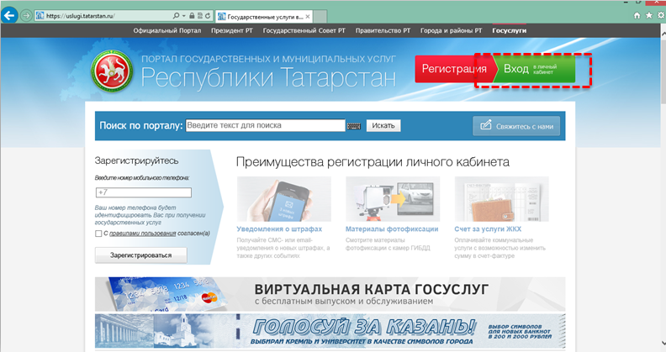
Рисунок 3
2. Нажав кнопку, откроется окно авторизации, где нужно нажать кнопку "Вход через ЕСИА" (Рисунок 4), после нажатия которой будет осуществлен переход на Единый портал государственных и муниципальных услуг www.gosuslugi.ru.
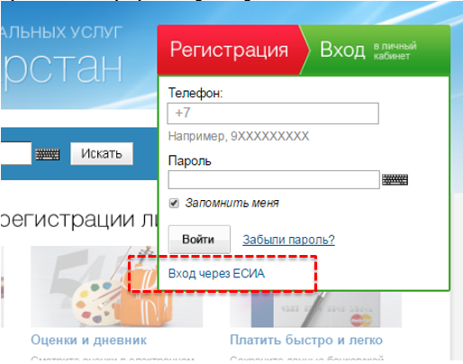

Рисунок 4
3. На Едином портале государственных и муниципальных услуг www.gosuslugi.ru нужно пройти процедуру авторизации, для этого нужно ввести логин (СНИЛС,e-mail, номер телефона), пароль и нажать кнопку "Войти".

4. После авторизации в ЕСИА откроется окно подтверждения успешного осуществления входа через ЕСИА на портале uslugi.tatarstan.ru

Перечень услуг Пенсионного фонда Российской Федерации на сайте www.pfrf.ru , для получения которых авторизация в ЕСИА не требуется:
- Запись на прием;
- Заказ справок и документов;
- Найти клиентскую службу;
- Направить обращение;
- Задать вопрос онлайн;
- Пенсионный калькулятор;
- Сформировать платежный документ.

Перечень услуг Пенсионного фонда Российской Федерации на сайтах www.gosuslugi.ru , www.pfrf.ru , для получения которых на федеральном Портале государственных и муниципальных услуг необходима подтвержденная учетная запись ЕСИА:
- Подать заявление о назначении пенсии;
- Подать заявление о доставке пенсии;
- Подать заявление о назначении ежемесячной денежной выплаты;
- Подать заявление о назначении срочной пенсионной выплаты из средств пенсионных накоплений;
- Подать заявление о единовременной выплате средств пенсионных накоплений;
- Получить информацию о пенсионном обеспечении и установленных социальных выплатах;
- Заказать справку о размере пенсии и иных социальных выплатах;
- Заказать выписку из федерального регистра лиц, имеющих право на получение социальной помощи;
- Подать заявление о выдаче государственного сертификата на МСК;
- Подать заявление о распоряжении средствами МСК;
- Подать заявление о единовременной выплате из средств МСК;
- Получить информацию о размере (остатке) материнского капитала;
- Заказать справку о размере (остатке) материнского капитала;
- Получить информацию о сформированных пенсионных правах;
- Заказать сведения о состоянии индивидуального лицевого счета;
- Подать заявление об отказе от формирования накопительной пенсии;
- Подать заявление о переводе средств пенсионных накоплений и (или) выборе инвестиционного портфеля;
- Уведомление ПФР о замене ранее выбранного страховщика.

Перечень услуг, для получения которых на Портале госуслуг Республики Татарстан необходима учетная запись ЕСИА:
- Подать заявление на регистрацию брака;
- Подать заявление на постановку ребенка на учет в детский сад;
- Общеобразовательные учреждения (школы): подача заявления, проверка статуса;
- Среднее профессиональное образование: подача заявления, проверка статуса;
- Учреждения дополнительного образования: проверить статус;
- Подать заявку на назначение единовременного пособия при рождении ребенка;
- Подать заявление для получения пособия на ребенка;
- Подать заявку на назначение компенсации части родительской платы;
- Подать заявку на субсидию-льготу для отдельных категорий;
- Подать заявку на субсидию многодетной семье;
- Подать заявку на назначение по беременности и родам;
- Подать заявление на назначение ежемесячного пособия по уходу за ребенком;
- Назначение опеки (попечительства);
- Назначение субсидий на оплату жилья и коммунальных услуг;
- Получить субсидию на проезд;
- Выдача разрешения на перевод жилого помещения в нежилое и нежилого помещения в жилое в г. Казани;
- Выдача разрешения на переустройство и (или) перепланировку жилого помещения.

Номера технической поддержки:
8 800 100-70-10 по вопросам регистрации в ЕСИА
8 (843) 5-114-115 по вопросам авторизации и получению услуг на Портале госуслуг РТ

